第一师高级中学2017-2018学年第一学期高三年级第二次月考
历史试卷
温馨提示：
1、本试卷分第Ⅰ卷和第Ⅱ卷两部分，满分100分，考试时间90分钟
2、本试卷命题范围：必修一--必修二第8课
3、请考生将选择题答案填涂在答题卷卡规定位置，否则视为无效答案。
4、正式开考前，请在规定位置填写姓名、班号，正式开考后才允许答题。
第Ⅰ卷（选择题 共60分）
单项选择题(本大题共30小题，每小题2分，共60分。在每小题列出的四个选项中，只有一项是符合题目要求的)
1.周灭商之后，推行分封制，如封武王弟康叔于卫，都朝歌（今河南淇县）；封周公长子伯禽于鲁，都奄（今山东曲阜）；封召公爽于燕，都（今北京）。分封
A.推动了文化的交流与文化认同 B.强化了君主专制权力
C.实现了王室对地方的直接控制 D.确立了贵族世袭特权
2.两汉时期，皇帝的舅舅、外祖父按例封侯；若皇帝幼小，执政大臣也主要从他们之中选择。这被当时人视为“安宗庙，重社稷”的“汉家之制”。汉代出现外戚干政的背景是( )
A.皇帝依靠外戚抑制相权 B.“家天下”观念根深蒂固
C.母族亲属关系受到重视 D.刘氏同姓诸侯王势力强大
3.《吕氏春秋·上农》在描述农耕之利时不无夸张地说：一个农夫耕种肥沃的土地可以养活九口人，耕种一般的土地也能养活五口人。战国时期农业收益的增加( )
A.促进了个体小农经济的形成 B.抑制了手工业和商业的发展
C.导致畜力与铁制农具的使用 D.阻碍了大土地所有制的成长
4.“天子有天下谓之天下，诸侯有国谓之国。然有国者不可以称天下，有天下者或可以称国。故诸侯谓之邦国，天子谓之王国。”该材料主要说明( )
A.形成了专制王权的高度集中 B.周天子与诸侯之间等级森严
C.分封制与宗法制内在联系的加强 D.宗法制下礼乐制度的直接影响
5. 电影《甲午风云》展现了甲午黄海海战这一历史事件。有关该事件叙述正确的有①“甲午”指的是1895年
②该战海军提督是丁日昌③此战使北洋舰队全军覆灭④此役日舰率先逃离战场( )
A.①③ B.②④ C.④ D.②③④
6.陕甘宁边区在一份文件中讲到：“政府的各种政策，应当根据各阶级的共同利害出发，凡是只对一阶级有利，对另一阶级有害的便不能作为政策决定的依据„„现在则工人、农民、地主、资本家，都是平等的权利。”这一精神的贯彻 ( )
A．推动了土地革命的顺利开展 B．适应了民族战争新形势的需要
C．巩固了国民革命的社会基础 D．装大了反抗国民党政府的力量
7. 综合表1可知，在工业革命期间，英国( )

英国国民总收入变化表
年份 | 约1770 | 约1790-1793 | 约1830-1835
数额(百万英镑) | 140 | 175 | 360
英国工人实际工资变化表（即按实际购买力计算的工资，1851年为100）
年份 | 1755 | 1797 | 1835
指数 | 42.74 | 42.48 | 78.69
A.工人实际收入与经济发展同步增长 B.经济快速发展依赖于廉价的劳动力
C.工人生活整体上没有改善 D.社会贫富差距进一步拉大
8. 19世纪中期以后，中国市场上的洋货日益增多，火柴、洋布等用品“虽穷乡僻壤，求 之于市，必有所供”。这种情况表明 ( )
A．中国关税主权开始丧失 B．商品经济基本取代自然经济
C．民众生活与世界市场联系日趋密切 D．中国市场由被动开放转为主动开放
9. 德国文学家歌德说，罗马法“如同一只潜入水下的鸭子，虽然一次次将自己隐藏于波光 水影之下，但却从来没有消失，而且总是一次次抖擞精神地重新出现”。对此的正确理解应是，罗马法( )
A．是近代欧洲大陆国家法律的基础 B．为欧洲近代社会确立了行为规范
C．所维护的民主制度历史影响深远 D．不断地改变了欧洲历史发展方向
10．1702年英国国王威廉三世去世，安妮女王即位。当时议会内部存在两个党派，安妮厌 恶占多数席位的辉格党，于是解除了辉格党人的行政要职，代之以托利党人。这说明在当时英国( )
A．议会无权制约国王 B．君主立宪制尚未完善
C．内阁制已基本确立 D．《权利法案》遭到破坏
11. 明末有人描述江南农村的变化时说，百年前的雇工“戴星出入，俗柔顺而主令尊”，如今“骄惰成风，非酒食不能劝”“夏必加下点心，冬必与早粥”。这一变化反映了( )
A.市镇经济与手工业的发展 B.政府积极推行重农政策
C.社会矛盾日益尖锐 D.农业中人身依附关系强化
12. 1875年以后，法国确立了共和政体，议会处于政治运行的中心，党派林立，内阁更迭频繁。1958年，戴高乐就任总统，修改宪法，规定总统拥有任命总理、解散议会等权利。这一政治体制的变化( )
A.有利于政局稳定 B.确定了总统国家元首的地位
C.剥夺了议会的主要权力 D.有助于两党制的形成
13.关于宋太祖驾崩前夜宋太宗（时为晋王）的活动，北宋时期有不同记载。《续湘山野录》 记载，宋太宗当晚曾与其兄宋太祖在宫中饮酒，并宿于宫中；《涑水记闻》则称，那晚宋太宗并未进宫。这反映出 ( )
A．历史事实都是通过历史叙述呈现 B．同一历史事实会有不同历史记载
C．历史叙述不能客观准确再现历史事实 D．综合多种历史叙述即可确认历史事实
14. 1987年，有人指出：“中国创行西法已数十年，皆属皮毛，空言无补，至近两年来， 忽大为变动，如邮政、银行、铁路，直见施行，今天津亦有小轮，风气之开，人力诚难阻隔也。”产生上述变化的主要原因是 ( )
A．维新变法运动迅速兴起 B．政府大力扶持官办督商办企业
C．列强对华资本输出减少 D．政府放宽了兴办实业的限制
15. 1949年，渡江战役即将发起时，英国军舰擅自闯入长江人民解放军防线。人民解放军 奋起反击，毙伤英军百余人，并要求英、美、法等国的武装力量“迅速撤离中国的领水、领海、领土、领空”。人民解放军的这一行动 ( )
A．有利于巩固社会主义阵营 B．是对列强在华特权的否定
C．切断了西方国家对国民党的军事援助 D．反映出“另起炉灶”外交政策的确立
16. 某学者在论文中提到：“1873年美国人帕尔文制成第一台履带式的以蒸汽为动力的拖拉机，1892年内燃拖拉机在美国首先研究成功……1930年上升到93台，农业基本实现机械化”。据此，材料反映了( )
A.工业革命引发农业领域的变革继续深化
B.第二次工业革命带来农业生产方式巨大变革
C.农业机械化推动了农业产量的提高
D.工业发展推动了钢铁制造业的发展
17.在梭伦改革之后的雅典，有的执政官是未经正当选举上台的，被称为僭主，他们一般出身贵族，政绩斐然，重视平民利益，但最终受到流放等惩罚。这种现象表明，在当时的雅典
A.贵族垄断国家政权 B.政治生活缺乏法治基础
C.平民没有政治权利 D.民主政治已是人心所向
18. 表1为西汉朝廷直接管辖的郡级政区变化表。据此可知
A．诸侯王国与朝廷矛盾渐趋激化 B．中央行政体制进行了调整
C．朝廷解决边患的条件更加成熟 D．王国控制的区域日益扩大
19. 近代中国,列强凭借不平等条约,在中国攫取了一系列特权,下列选项按照时间先后顺序排列,正确的是( ) ①一国所得,诸国安然而享之,一国所求,诸国群起而助之②应纳进口,出口,货税,饷费,均宜公议定则例③各使馆境界以为专与住用之处……中国人民概不准在界内居住④在中国通商口岸,城邑任便从事各项工艺制造
A.①②③④ B.②①④③ C.③②①④ D.④②①③
20. 2014 年10 月召开的中共十八届四中全会正式提出“依宪治国”的理念， 并决定将12 月4 日定为”国家宪法日”。下列有关新中国宪政史实的说法错误的是( )
A 第一届政治协商会议一致决议接受《共同纲领》为新中国的施政纲领
B 1954年宪法确立了国家的根本政治制度， 开创了人民民主的全新阶段
C 1982年宪法是中国社会主义建设时期一部比较完善的宪法
D 1999年全国人大九届二次会议正式将“依法治国”写入宪法
21. 1835年， 美国巴尔的摩、波士顿、纽约、布鲁克林和新奥尔良的煤气公司，为一些工厂以及少数有钱人的私人住宅提供照明。四十年后煤气公司达到四百多家， 但街道煤气照明依然限于大城市， 住在小城镇和农场的美国人仍依仗蜡烛和油灯。这反映了( )
A 美国农村更注重环境保护 B 电的广泛运用造成煤气照明的衰弱
C 城市化有利于新技术推广 D 第二次工业革命美国工业发展迟缓
22. 准格尔蒙古叛乱,世宗决定对其武装平叛,谕称“两路军机,朕筹算者久矣,其军需一应事宜,交与怡亲王允祥……密为办理”,此处“世宗”是( )
A.明成祖 B.康熙帝 C.雍正帝 D.道光帝
23. “自本声明公布之日起,两国之间“迄今为止的不正常状态宣告结束",“承认中华人民共和国政府是中国的唯一合法政府”, “台湾是中华人民共和国领土不可分割的一部分”,并“坚持遵循波茨坦公告第八条的立场”.”,该公告的发表 ( ) ①标志着中美关系开始走向正常化②打开了中日两国睦邻友好的新篇章③推动了中日两国间经济技术交流④为中国重返联合国奠定了基础
A.①④ B.②③ C.②④ D.③④
24. 1824 年， 英普条约规定两国船只在彼此的港口中所征关税平等.法国拿破仑三世时期，
奉行自由贸易政策， 废除第一帝国以来的关税保护政策.1860年起， 法国先后同英国,比利时和德国签订自由贸易条约。这些条约的签订， 反映出( )
A 联结世界经济的纽带已经形成 B 国际经济交流基本准则的逐步确立
C 工业革命的影响超出欧洲范围 D 工业革命为世界市场提供物质条件
25.某班历史兴趣小组在自主学习和探究《第二次工业革命》一课之后,由四人分别写出了历史小论文,他们立论的题目分别是:甲: 《蒸汽的力量》,乙:《英国的福特汽车》,丙《公司与垄断》,丁《世界连为一体》,其中,符合史实的有( )
A.1个 B.2个 C.3个 D.4个
26.地理大发现后,欧洲社会生活中出现了一种新的食物,由于《圣经》中没有提到这种食物,教会禁止人们食用,但是饥饿的穷人们打破禁忌,此后这种食物迅速普及,以下选项中最有可能是该种食物的是( )
A.马铃薯 B.小麦 C.水稻 D.牛肉
27. 中国古代劳动人民创制了一种水利技术，它既能解决在地表无法开渠的问题，又能减少水在输送过程中的蒸发和渗漏。对这种水利技术的解读正确的是( )
A．最早出现在汉代的关中地区 B．郑国渠的修建采用了此技术
C．有利于秦始皇对岭南的征服 D．是刀耕火种农业发展的体现
28. 明清时期，徽州人“业贾者什家而七，赢者什家而三”，商人“递废递兴，犹潮汐”，故徽州人普遍主张“以商致富，以宦贵之”，“张贾以获利，张儒以求名”。这反映出当时( )
A.商人群体缺乏社会安全感 B.商人为钱财从事儒学活动
C.财产决定了社会群体地位 D.义利观念发生了根本改变
29. 11.1927年是中国新民主主义革命的转折之年。下列历史事件按照其发生的先后顺序排序正确的是①四一二政变 ②南昌起义 ③北伐军直捣南京 ④秋收起义( )
A．②③①④ B．②①③④ C．③①②④ D．③④②①
30. 下图所示为英格兰与威尔士城市化进程图，产生这种趋势的主要原因有
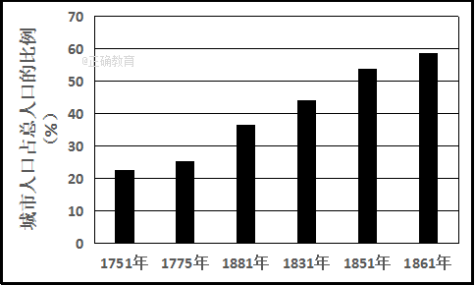
①新航路的开辟 ②奴隶贸易 ③工业革命 ④圈地运动
A.①③ B.②③ C.①④ D.③④
2017-2018学年高三年级第二次月考历史答题卷
Ⅱ卷（40分）
31、(24分)阅读材料，回答问题。
材料一 18世纪中期至19世纪中期，随着纺织工业和采煤冶铁等工业的发展，英格兰西北部的许多村镇发展为大城市，如曼彻斯特、伯明翰和利兹等，村镇及周围农村地区的大量农民转化成了工业劳动力。
——《新华文摘》2015年第18期
（1）依据材料一，指出英格兰西北部大城市兴起的动力，并结合时代背景，分析这一现象对农村的影响（4分）

材料二 近代中国大城市主要兴起于沿海和条约口岸。这些地方外资集中，进出口贸易繁忙，政府又开展了自强运动，使得更多的中国商人移居那里，同时，失去生计的农民也来到城市寻找工作。这样，越来越多的沿海和条约口岸成为中国金融、工商业和人口集中之地，如上海、南京、广州、汉口、天津都发展成为相当规模和拥有一定财富的中心城市。 ——摘编自徐中约《中国近代史》
（2）依据材料二，概括近代中国大城市发展的原因，并指出其时代背景。（8分）

材料三 下图是农村城镇化的两种成功模式。
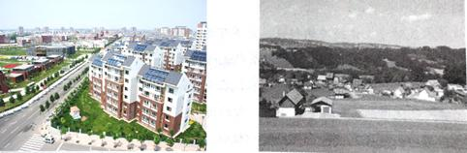
天津华明镇 瑞士小村镇
（3）结合图中场景，分别指出农村城镇化两种建设模式的特点及制度因素。（8分）

（4）综上，谈谈你对城市化的认识。（4分）

32. (16分)生产流水线是美国工业生产组织形式的一种创新。阅读下列材料：
材料一 亨利.福特的创新是用于生产的流水线。放上零件的人不去固定它，放上螺栓的人不用装上螺帽，装上螺帽的人不用去拧紧它。正因为流水线有如此的速度，福特才得以在以后的十年中每年的生产量成倍地增长，并使零售价降低了三分之二。到1914年，路上行驶的每两辆汽车中就有一辆是福特汽车。
——摘编自韦尔奇《美国创新史》
材料二 流水作业法的普遍采用推动了汽车时代的到来，从而引起了居住方面的革命……汽车的普及推动了一场社会革命，遏制了人口进一步向城市集中，从而使人口得以从饱和的城市向郊区扩散。
——李庆余《美国现代化道路》
材料三 1921年，喜剧大师卓别林兴冲冲地参观了海蓝公园的福特工厂，并与福特在总装流水线旁微笑合影。当时人们把福特看作一个创造奇迹的大师，但在15年后，他已经成为劳动者的公敌。在《摩登时代》里，卓别林毫不客气地讽刺了他的这位资本家朋友和残酷的流水线。这部默片时代的经典电影也是迄今为止对大机器生产的非人性批判得最深刻的一部。
——杜君立《历史的细节》
请回答：
(1)据材料一并结合所学知识，从工业发展的角度，指出福特“创新”产生的原因，简析其影响。（4分）

（2）据材料二并结合所学知识，分别说明工业革命以来汽车普及前后的人口移动趋势。（4分）

（3）据上述材料并结合所学知识，就“大机器生产的非人性”这一观点，从客观公正的立场写一篇小论文。（8分）（要求：观点明确；史论结合；逻辑严密；表述清晰；280字左右）

2017-2018学年第一学期高三年级第二次月考
文科历史卷参考答案
第Ⅰ卷 选择题（共60分）
题号 | 1 | 2 | 3 | 4 | 5 | 6 | 7 | 8 | 9 | 10 | 11 | 12 | 13 | 14 | 15
答案 | A | C | A | B | C | B | D | C | A | B | A | A | B | D | B
题号 | 16 | 17 | 18 | 19 | 20 | 21 | 22 | 23 | 24 | 25 | 26 | 27 | 28 | 29 | 30
答案 | B | D | C | B | A | C | C | B | B | B | A | A | A | C | D
第Ⅱ卷（共40分）
31. (24分)【答案】（1）工业的发展。（2分）
工业革命中，工业化城市兴起，大量农村人口转化为城市人口。(2分)
（2）沿海和条约口岸贸易繁忙；政府的自强运动（洋务运动）。(4分)
西方势力入侵，中国开始近代化进程。(4分)
（3）天津华明镇模式：集中建设，政府主导；土地公有。(4分)
瑞士小村镇模式：相对分散，个性化；土地私有。(4分)
（4）城市化是个过程，有阶段性；工商业发展推动城市化进程；城市化建设道路是多样化的。(4分)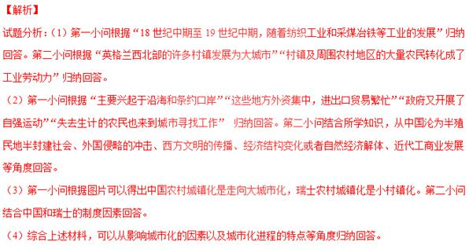32. (16分)
．【答案】（1）原因：大规模工业生产的需要。（2分）影响：劳动生产率提高，成本降低；产量增加，更多人使用汽车；有助于垄断组织产生。（2分）
（2）普及前：由农村向城市移动（向煤铁生产地区移动）。（2分）普及后：由城市向郊区移动。（2分）
（3）略。（8分）注：这是官方答案中提供的“略”，意即开放型探究题，只要符合本小题的答案要求，言之有理，就可酌情给分。
生产的人性，如据材料三“15年后，他已经成为劳动者的公敌。在《摩登时代》里，卓别林毫不客气地讽刺了他的这位资本家朋友和残酷的流水线”得出大机器生产的非人性。
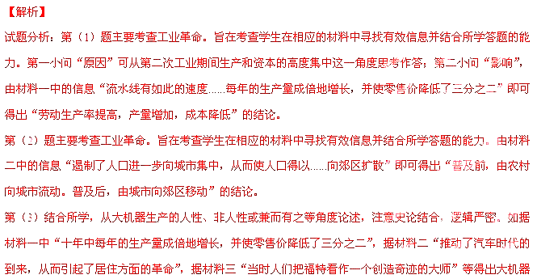
生产.

【考点定位】资本主义世界形成与发展•工业革命•第二次工业革命

